重庆文理学院成教学员电脑端操作手册
- 登录网址
https://cqwlxycrjy.wdxuetang.cn/student
- 账号：身份证号码
初始密码：身份证后6位
学习截止时间：2026年3月30日
- 学员登录
输入账号、密码和验证码，点击【登录】
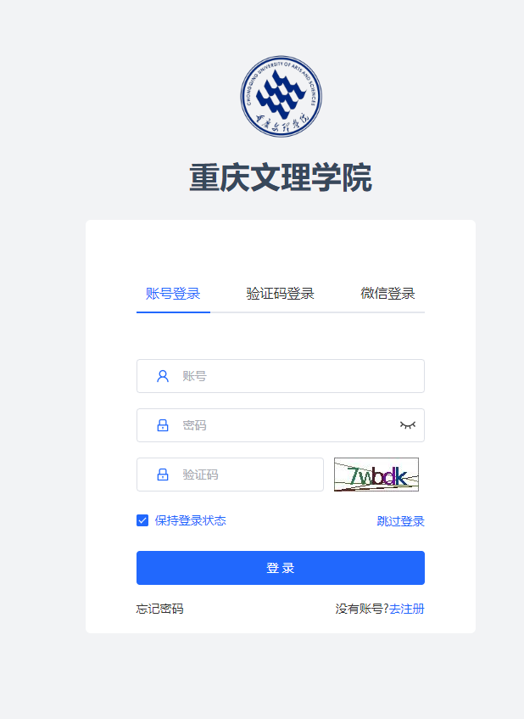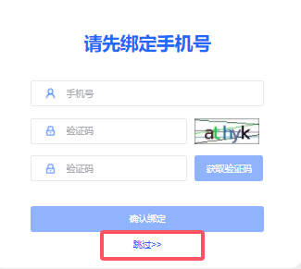
- 课程视频学习
1.点击【学习中心】
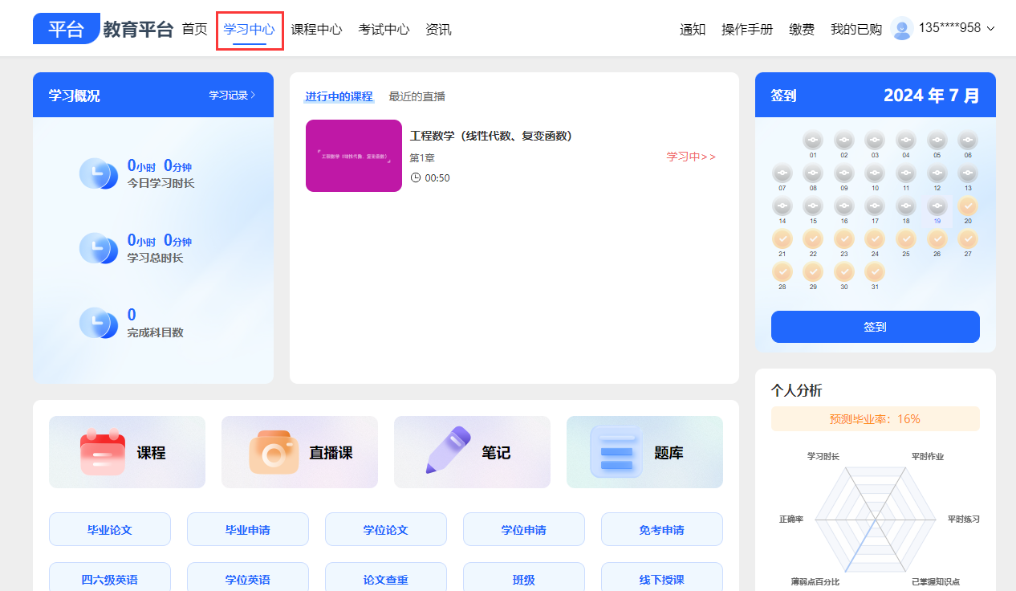
2.点击【课程】
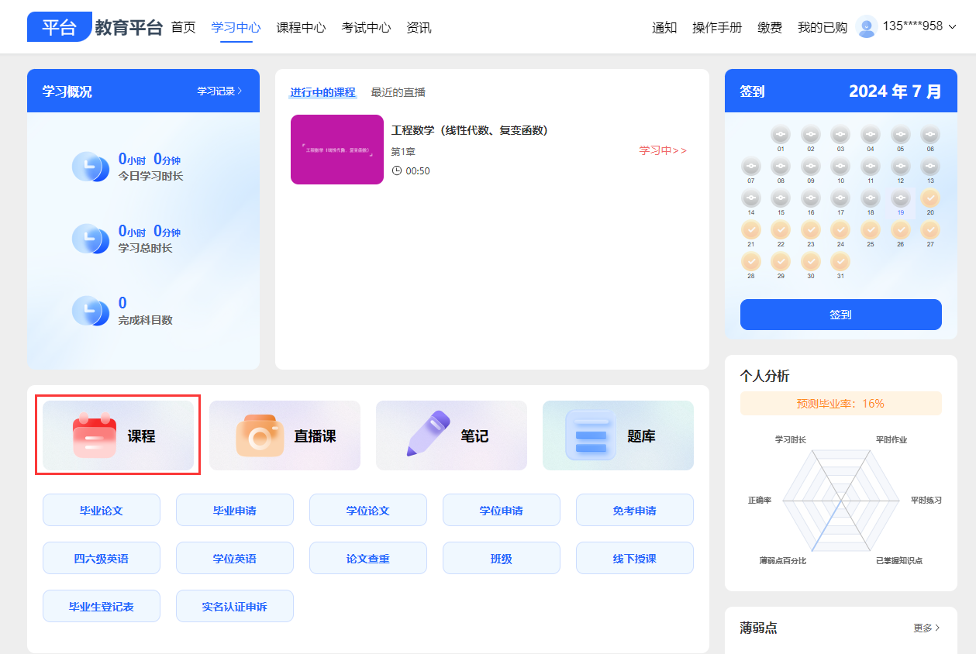
3.选择当前学期课程（2024级学习第五学期）
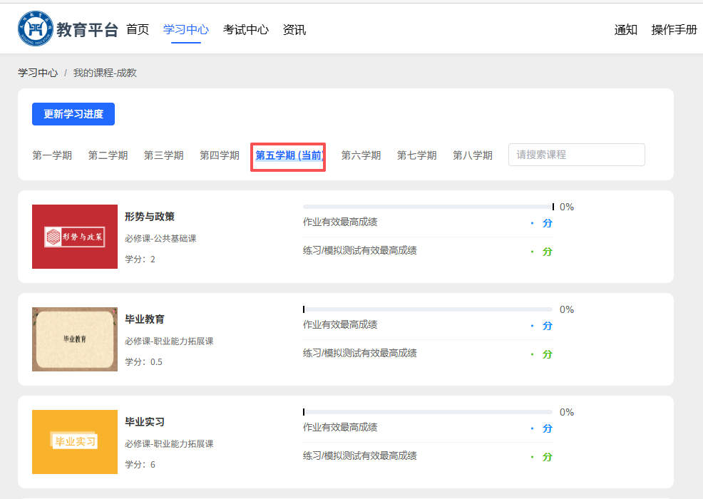
4.点击课程图标进入学习课程页面
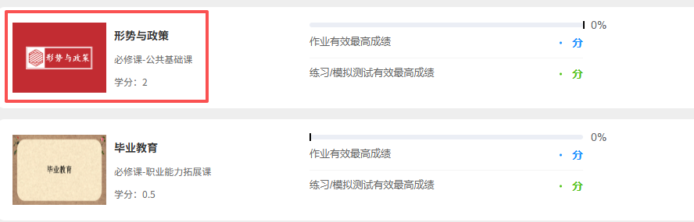
5.进入课程学习页面，选择章节，上一章节学完才可进入下一章。网课视频观看进度占课程总成绩的40%，且进度未达到80%，不能参加该课程的期末考试。
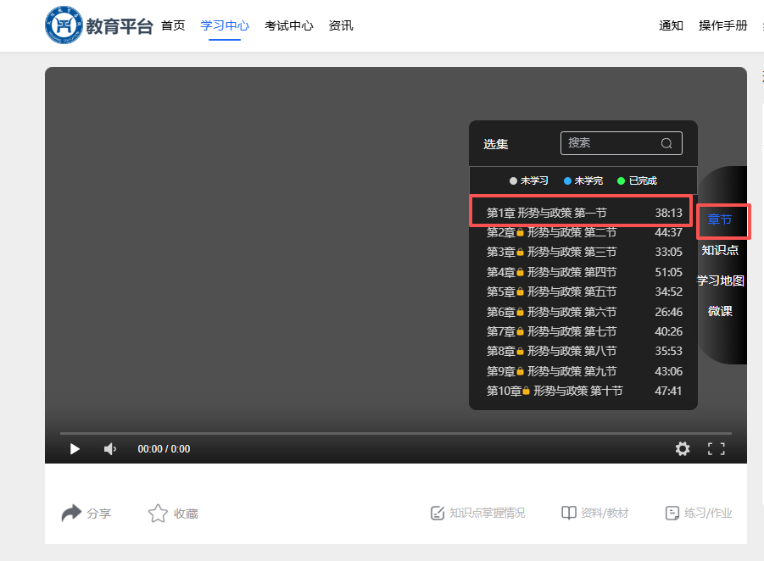

6.完成课程内作业，网课课程作业成绩占课程总成绩的10%。毕业教育和毕业实习作业成绩占课程总成绩的100%。
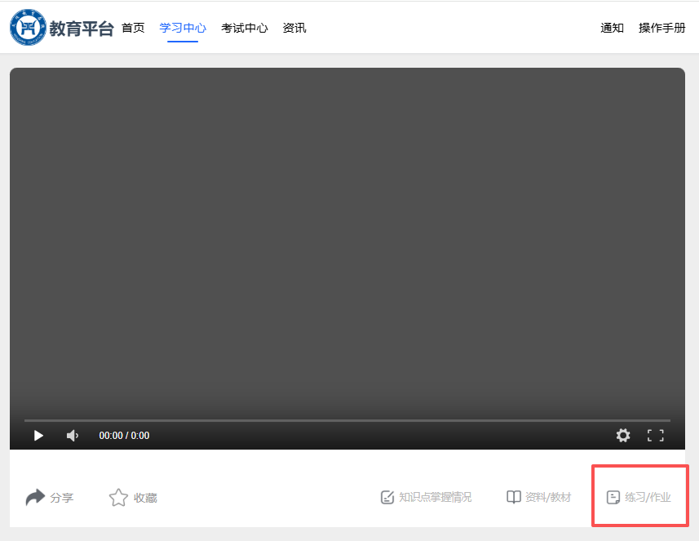
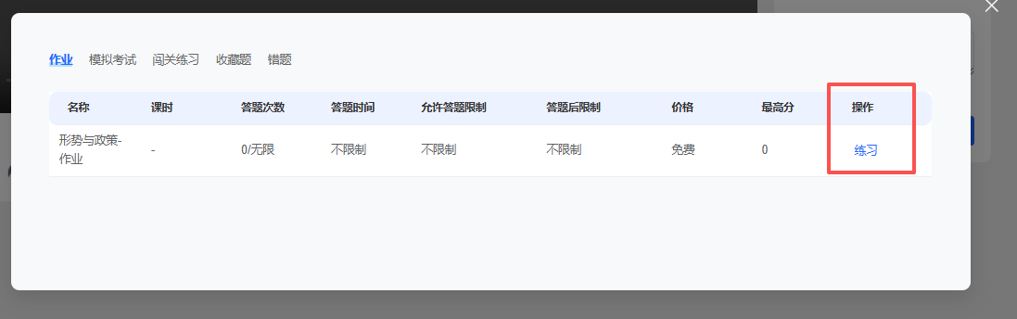
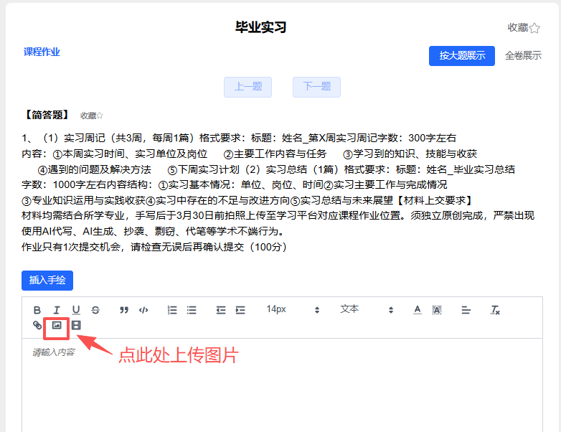
成绩构成说明：
网络课程总成绩=40%视频进度+10%作业+50%期末成绩
重庆文理学院成教学员手机端操作手册
一、登录链接：https://cqwlxycrjy.wdxuetang.cn/mobile
二、账号：身份证号码
初始密码：身份证后6位
学习截止时间：2026年3月30日
三、学员登录
输入账号、密码和验证码，勾选已阅读并同意《用户服务协议》《隐私政策》，点击【登录】。
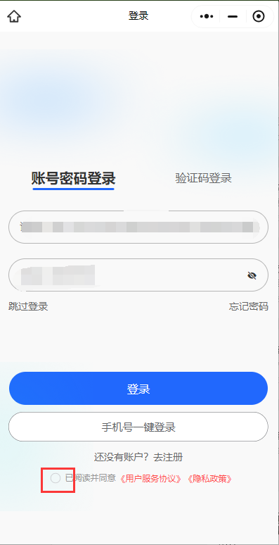
四、课程视频学习
1.点击【学习中心】
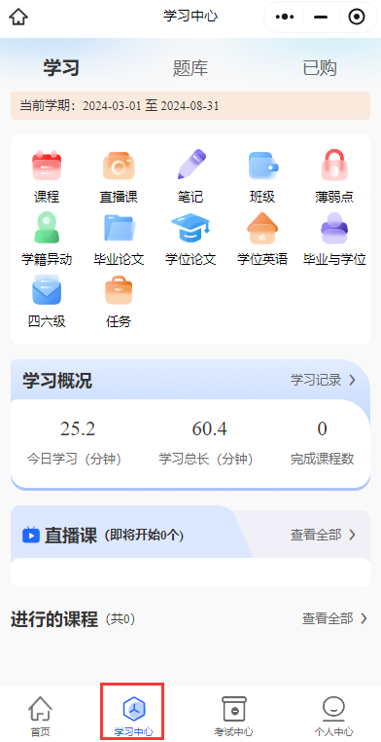
2.点击【课程】
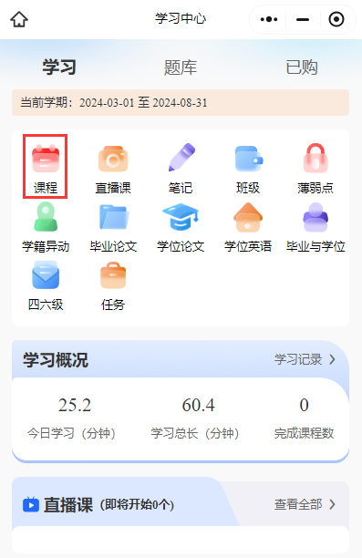
3.选择当前学期进行学习（2024级学习第五学期）。
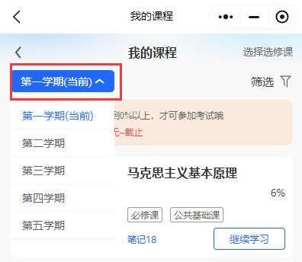
4.点击课程名称下“继续学习”进入学习页面。
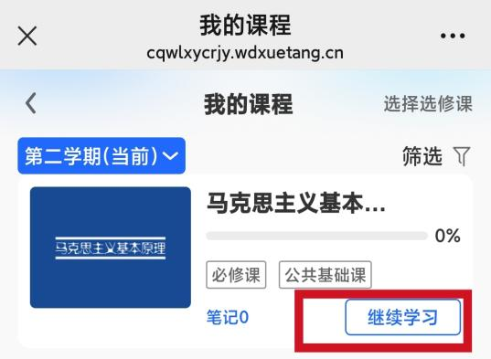
5.进入课程学习页面，点击目录选择章节，上章学完才可进入下一章。视频观看进度占课程期末成绩的40%，且进度未达到80%，不能参加该课程的期末考试。
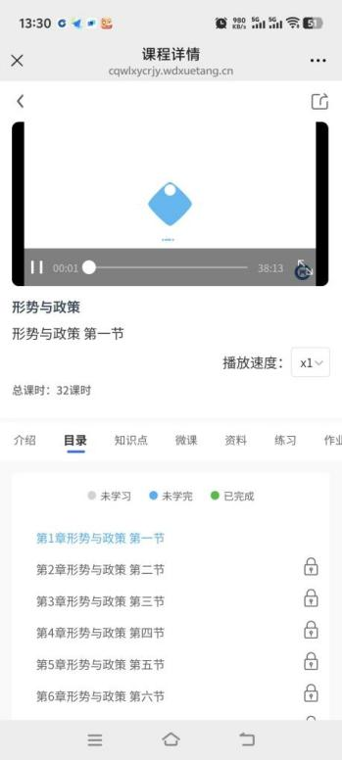
6.点击任务中的作业，点击练习完成课程内作业，网课课程作业成绩占课程总成绩的10%，毕业教育和毕业实习作业成绩占课程总成绩的100%。
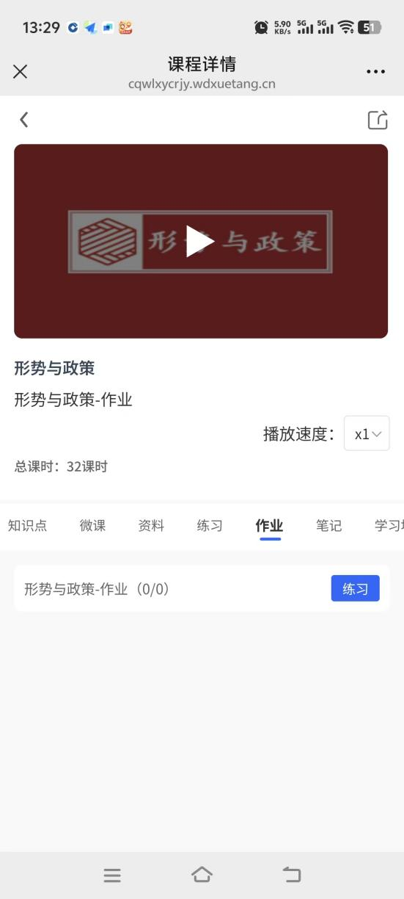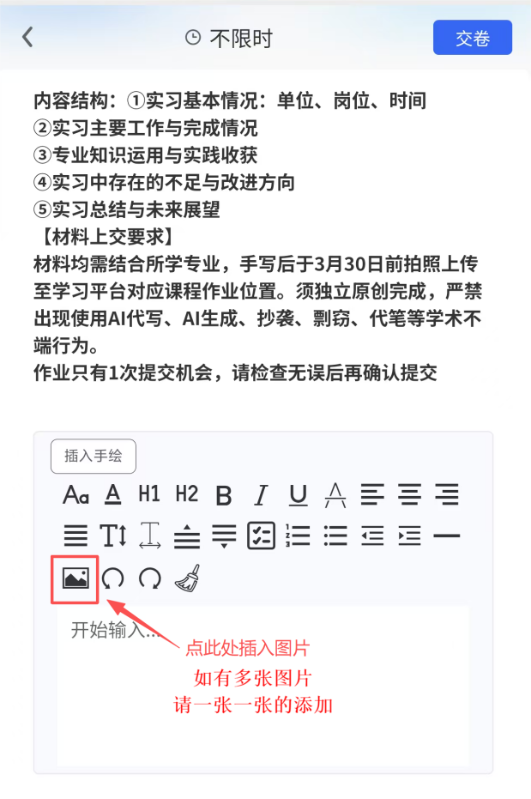
成绩构成说明：
网络课程总成绩=40%视频进度+10%作业+50%期末成绩

重庆文理学院成人高等教育2025-2026学年第二学期开课计划（2026年春）
开课年级、专业、层次 | 课程名称 | 学时 | 开课学期 | 学期数 | 上课方式
2024级工商管理专业专升本 | 管理诊断调查与策划实践 | 80 | 2026年春 | 5 | 实训
2024级工商管理专业专升本 | 形势与政策 | 32 | 2026年春 | 5 | 线上网课
2024级工商管理专业专升本 | 毕业教育 | 8 | 2026年春 | 5 | 线下
2024级工商管理专业专升本 | 毕业实习 | 96 | 2026年春 | 5 | 实训
2024级工商管理专业专升本 | 毕业论文（设计） | 128 | 2026年春 | 5 | 指导
2024级工程管理专业专升本 | 形势与政策 | 32 | 2026年春 | 5 | 线上网课
2024级工程管理专业专升本 | 毕业教育 | 8 | 2026年春 | 5 | 线下
2024级工程管理专业专升本 | 毕业实习 | 96 | 2026年春 | 5 | 实训
2024级工程管理专业专升本 | 毕业论文（设计） | 128 | 2026年春 | 5 | 指导
2024级电气工程及其自动化专业专升本 | 形势与政策 | 32 | 2026年春 | 5 | 线上网课
2024级电气工程及其自动化专业专升本 | 毕业教育 | 8 | 2026年春 | 5 | 线下
2024级电气工程及其自动化专业专升本 | 毕业实习 | 96 | 2026年春 | 5 | 实训
2024级电气工程及其自动化专业专升本 | 毕业论文（设计） | 128 | 2026年春 | 5 | 指导
2024级财务管理专业专升本 | 形势与政策 | 32 | 2026年春 | 5 | 线上网课
2024级财务管理专业专升本 | 毕业教育 | 8 | 2026年春 | 5 | 线下
2024级财务管理专业专升本 | 毕业实习 | 96 | 2026年春 | 5 | 实训
2024级财务管理专业专升本 | 毕业论文（设计） | 128 | 2026年春 | 5 | 指导
2024级计算机科学与技术专业专升本 | 形势与政策 | 32 | 2026年春 | 5 | 线上网课
2024级计算机科学与技术专业专升本 | 毕业教育 | 8 | 2026年春 | 5 | 线下
2024级计算机科学与技术专业专升本 | 毕业实习 | 96 | 2026年春 | 5 | 实训
2024级计算机科学与技术专业专升本 | 毕业论文（设计） | 128 | 2026年春 | 5 | 指导
2024级数学与应用数学专业专升本 | 形势与政策 | 32 | 2026年春 | 5 | 线上网课
2024级数学与应用数学专业专升本 | 毕业教育 | 8 | 2026年春 | 5 | 线下
2024级数学与应用数学专业专升本 | 毕业实习 | 96 | 2026年春 | 5 | 实训
2024级数学与应用数学专业专升本 | 毕业论文（设计） | 128 | 2026年春 | 5 | 指导
2024级汉语言文学专业专升本 | 形势与政策 | 32 | 2026年春 | 5 | 线上网课
2024级汉语言文学专业专升本 | 毕业教育 | 8 | 2026年春 | 5 | 线下
2024级汉语言文学专业专升本 | 毕业实习 | 96 | 2026年春 | 5 | 实训
2024级汉语言文学专业专升本 | 毕业论文（设计） | 128 | 2026年春 | 5 | 指导
2024级工程造价专业专升本 | 形势与政策 | 32 | 2026年春 | 5 | 线上网课
2024级工程造价专业专升本 | 毕业教育 | 8 | 2026年春 | 5 | 线下
2024级工程造价专业专升本 | 毕业实习 | 96 | 2026年春 | 5 | 实训
2024级工程造价专业专升本 | 毕业论文（设计） | 128 | 2026年春 | 5 | 指导
2024级小学教育专业专升本 | 形势与政策 | 32 | 2026年春 | 5 | 线上网课
2024级小学教育专业专升本 | 毕业教育 | 8 | 2026年春 | 5 | 线下
2024级小学教育专业专升本 | 毕业实习 | 96 | 2026年春 | 5 | 实训
2024级小学教育专业专升本 | 毕业论文（设计） | 128 | 2026年春 | 5 | 指导
2024级土木工程专业专升本 | 形势与政策 | 32 | 2026年春 | 5 | 线上网课
2024级土木工程专业专升本 | 毕业教育 | 8 | 2026年春 | 5 | 线下
2024级土木工程专业专升本 | 毕业实习 | 96 | 2026年春 | 5 | 实训
2024级土木工程专业专升本 | 毕业论文（设计） | 128 | 2026年春 | 5 | 指导
2024级学前教育专业专升本 | 形势与政策 | 32 | 2026年春 | 5 | 线上网课
2024级学前教育专业专升本 | 毕业教育 | 8 | 2026年春 | 5 | 线下
2024级学前教育专业专升本 | 毕业实习 | 96 | 2026年春 | 5 | 实训
2024级学前教育专业专升本 | 毕业论文（设计） | 128 | 2026年春 | 5 | 指导
2024级药学专业专升本 | 形势与政策 | 32 | 2026年春 | 5 | 线上网课
2024级药学专业专升本 | 毕业教育 | 8 | 2026年春 | 5 | 线下
2024级药学专业专升本 | 毕业实习 | 96 | 2026年春 | 5 | 实训
2024级药学专业专升本 | 毕业论文（设计） | 128 | 2026年春 | 5 | 指导

